27年春季学位授与式行われる
3月14日（土）品川サテライトキャンパスに於いて学位授与式が、滞りなく執り行われました。
今回は都合でセレモニーはなく、授与式のみになりましたが、36期生を中心とした22名の方が晴れて修了され、徳岡研究科長から学位認定証書が授与されました。
今回の優秀論文賞は6名の方が受賞されました。
晴れてご卒業の皆さん、誠におめでとうございます。心よりお祝い申し上げます。これから共々に更なる成長と大いなる社会貢献を果たして参りたいものです。
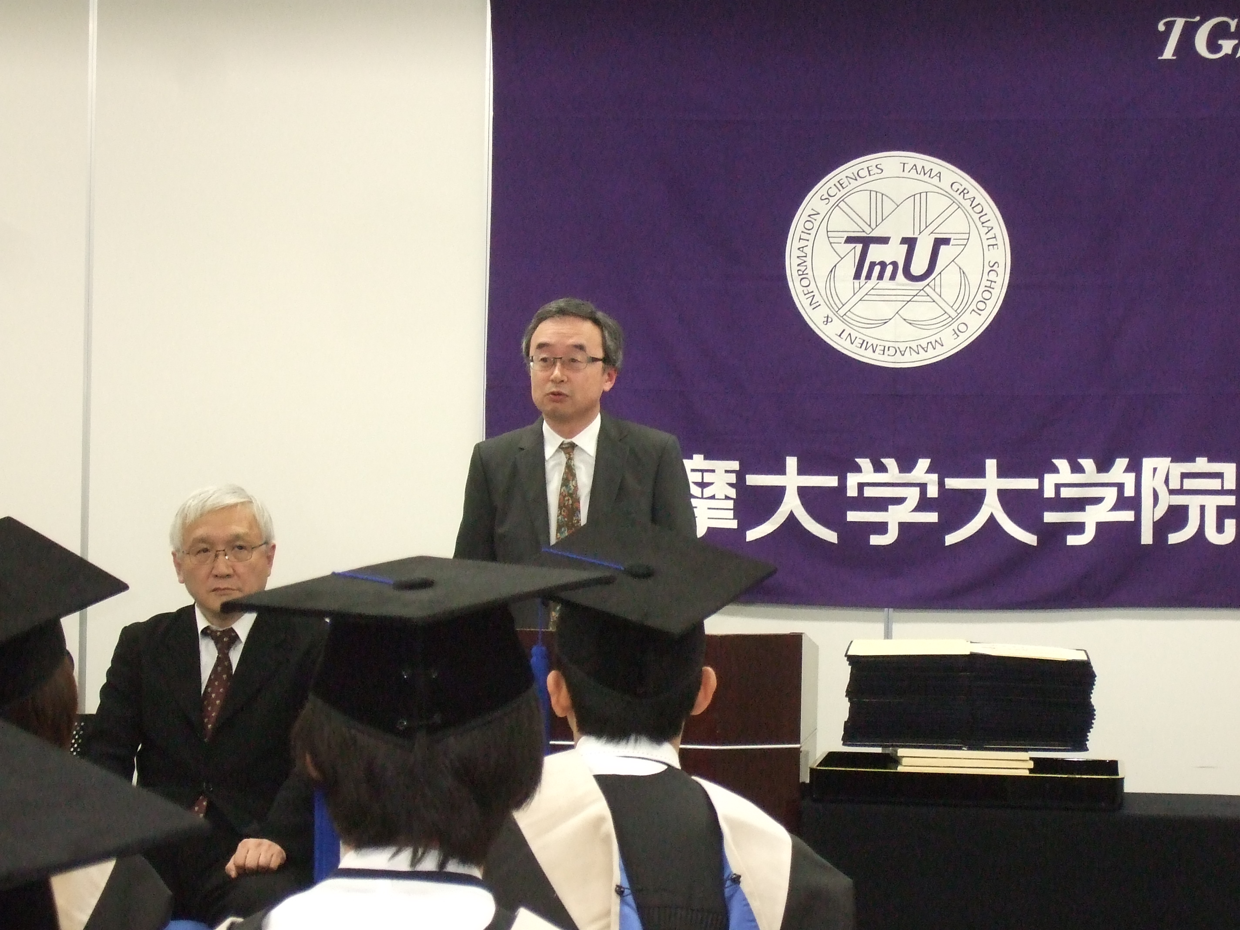
修了生のみなさんへ激励と贐のことばをおくられる徳岡研究科長
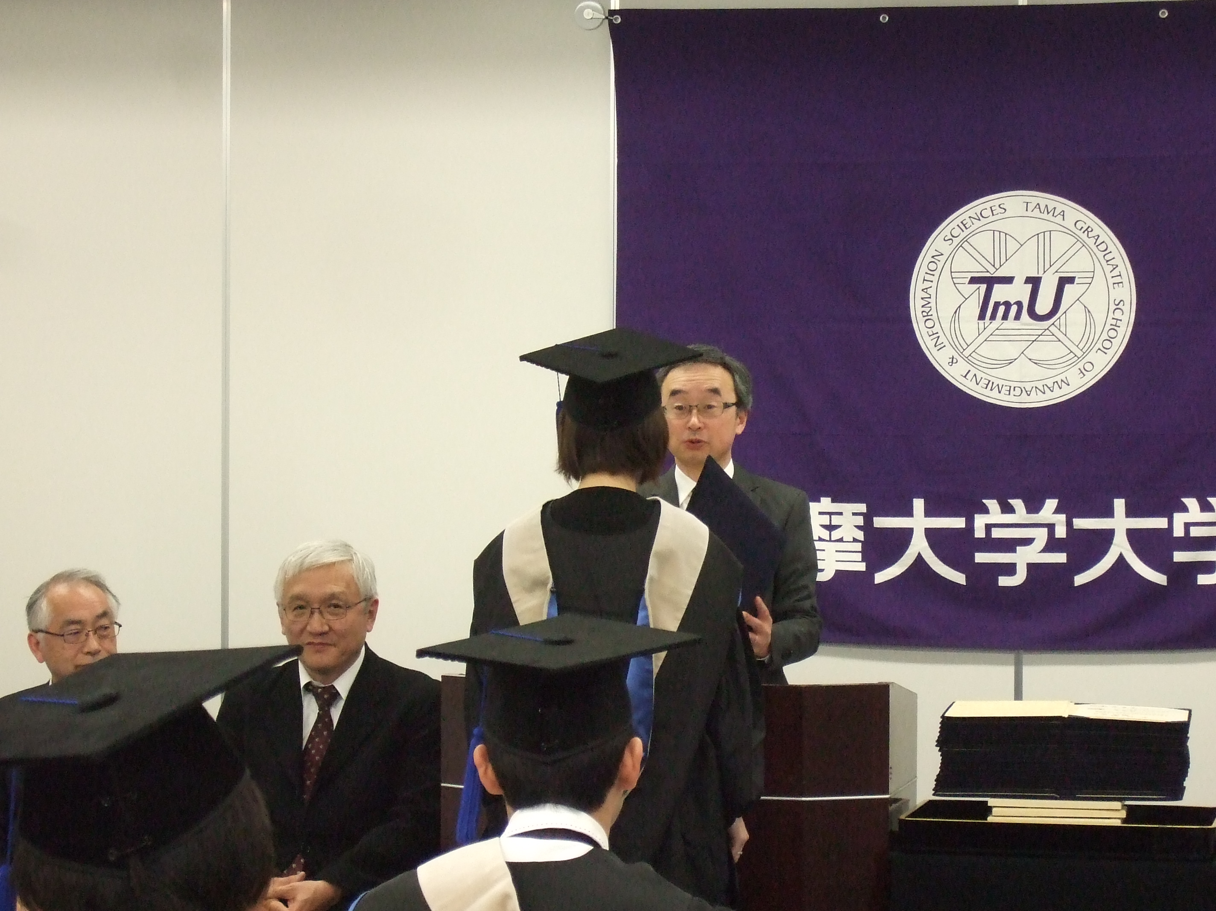
修了生へ学位認定証書をお渡しになる徳岡研究科長

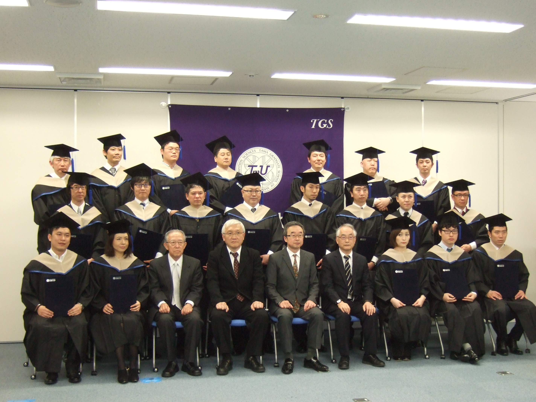
徳岡研究科長を囲んで一緒に記念撮影の20名(欠席2名)の修了生のみなさん

